요구사항명세서

|  |  |
| --- | --- |
| **팀명** | **타조** |
| **팀장** | **17101673 김다영** |
| **팀원** | **17100244 이성준** |
|  | **17101531 박명현** |
|  | **16100483 송재근** |
| **담당교수** | **유용환 교수님** |
| **제출일** | **2022.04.16** |

**변경 이력**

|  |  |  |  |  |  |  |  |
| --- | --- | --- | --- | --- | --- | --- | --- |
| 버전 | 변경 내역 | 작성 | | 검토 | | 승인 | |
| 일자 | 담당자 | 일자 | 담당자 | 일자 | 담당자 |
|  |  |  |  |  |  |  |  |
|  |  |  |  |  |  |  |  |
|  |  |  |  |  |  |  |  |

# 문서 개요

본 문서는 고객 및 이해관계자의 관점으로 기술된 고객 요구사항을 바탕으로 소프트웨어 제품 관점의 요구사항을 구체화한 결과로서 소프트웨어 요구사항을 기술한다.

본 문서의 주요 구성 항목은 다음과 같다.

* 시스템 개요: 시스템의 Context로서 개발 대상 시스템과 외부와의 입/출력을 정의한다.
* 소프트웨어 기능 요구사항: 소프트웨어 기능 요구사항을 정의한다.
* 소프트웨어 품질 요구사항: 소프트웨어 품질 요구사항을 정의한다.
* 인터페이스 요구사항: 시스템과 외부 및 내부 요소 간의 인터페이스에 대한 요구사항을 정의한다.
* 제약 사항: 표준, 법규, 규정 등과 같이 프로젝트 외부의 조직에 의해서 요구되는 제약을 정의한다.

# 시스템 개요

## 시스템 컨텍스트

**목적**

* 시스템의 Context로서 개발 대상 시스템과 외부와의 입/출력을 정의한다.

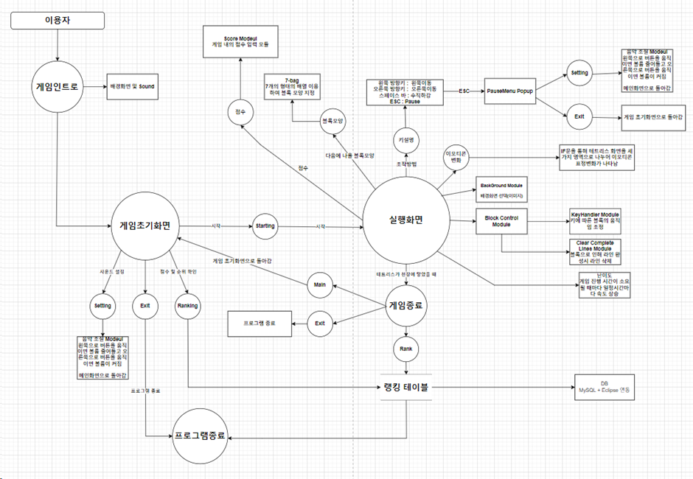

## 입/출력 개요

**목적**

* 시스템의 주요 입력/출력 데이터를 정의한다.

※테트리스 입/출력

|  |  |  |
| --- | --- | --- |
| **데이터 이름** | **유형** | **설명** |
| **블록모양** | **입력** | **테트리스에 쓰일 블록의 모양** |
| **블록주기** | **출력** | **테트리스에서는 블록이 7-BAG형식으로 출력된다.** |
| **다음 블록** | **출력** | **다음 블록이 어떤 모양으로 나오는 지 보여준다.** |
| **조작키** | **입력** | **사용자가 게임 실행 중 블록의 위치를 조작** |
| **조작방법** | **출력** | **조작키가 어떠한 기능을 가지고 있는지 설명** |
| **이모티콘** | **입력** | **기준점을 넘을 때의 이모티콘 표정 이미지** |
| **이모티콘 변화** | **출력** | **블록이 기준점을 넘을 때의 이모티콘 표정 변화가 나타남.** |
| **점수** | **입력** | **테트리스 줄이 사라질 때마다 점수가 입력된다.** |
| **점수** | **출력** | **랭킹테이블을 통해 사용자의 점수 출력** |
| **순위** | **입력** | **사용자의 점수를 반영하여 랭킹테이블에 점수가 입력된다.** |
| **순위** | **출력** | **랭킹테이블을 통해 사용자의 점수 출력** |
| **랭킹테이블** | **출력** | **사용자의 순위 및 점수 확인** |
| **사운드 볼륨 설정** | **입력** | **Setting 창 내부에서 사운드의 볼륨을 조절할 수 있다.** |
| **배경 음악** | **출력** | **게임 실행 시 배경음악이 나온다.** |
| **게임 초기 화면** | **출력** | **게임 실행, 사운드 설정, 랭킹 테이블, 게임 종료로 이동을 할 수 있는 화면** |
| **게임 실행 화면** | **출력** | **테트리스 게임을 실행할 수 있는 화면이다.** |
| **게임 멈춤 화면** | **출력** | **게임 실행 도중 멈추게 하는 화면,**  **초기화면으로 돌아가거나 게임을 종료** |
| **게임 종료 화면** | **출력** | **게임 종료 시 나타나는 화면, 초기 화면이나 랭킹 테이블, 게임을 종료** |

# 소프트웨어 기능 요구사항

## 기능 요구사항 목록

- 기능 요구사항 목록

|  |  |  |  |  |
| --- | --- | --- | --- | --- |
| **기능**  **요구사항 ID** | **기능**  **요구사항 명** | **우선순위** | | |
| **중요도** | **난이도** | **우선순위** |
| TJ-001 | 볼륨 설정 | 4 | 1 | 4 |
| TJ-002 | 게임 정지 | 2 | 1 | 2 |
| TJ-003 | 블록 쌓기 | 1 | 3 | 1 |
| TJ-004 | 점수 별 이모티콘 설정 | 3 | 2 | 3 |
| TJ-005 | 랭킹 보드에 이름 입력 | 5 | 2 | 5 |

- 비기능 요구사항 목록

|  |  |  |  |
| --- | --- | --- | --- |
| **비기능**  **요구사항 ID** | **비기능**  **요구사항명** | **설명** | **적용시점** |
| NTJ-001 | 동시접속 | 동시접속 3명 이상 처리 | 베타 |
| NTJ-002 | 응답 속도 | 네트워크 지연이 없을 시 서버로부터 응답을 받는 시간 3초 이내 | 알파 |
| NTJ-003 | 화면 전환 시간 | 화면 전환 응답시간 2초 이내 | 알파 |
| NTJ-004 | 지속성 | 최소 3개월간 지속적인 서비스 제공이 가능해야 함. | 베타 |
| NTJ-005 | 사용성 | 사용자 만족도 70점 이상(설문지 활용) | 베타 |
| NTJ-006 | 신뢰성 | 1시간 사용시 메모리 사용량 5MB 이하 | 알파 |

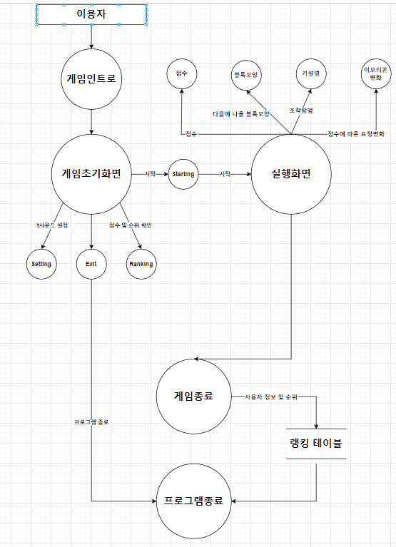- 기능 흐름

- 개념적 데이터 모델

|  |  |  |
| --- | --- | --- |
| **데이터명** | **속성** | **설명** |
| 랭킹 정보 | 점수 | 테트리스 게임하면서 얻은 점수 |
| 이름 | 테트리스 게임하고 얻은 점수로 입력한 이름 |
| 순위 | 점수에 따라 1등부터 10등까지 순위를 나눔. |
| 음악 정보 | CANON 변주곡 | 리듬 게임에서 많이 사용하는 캐논 변주곡을 가져와서 빨라지는 음악에 맞춰 블록이 떨어지는 속도도 빨라지게 함. |
| 이모티콘 이미지 | 웃는 모습 | 화면 3분의 1 지점까지는 웃는 모습, 화면 3분의 1지점~3분의 2 지점까지는 무표정 모습, 화면 3분의 2지점~ 천장 까지 화난 모습으로 이모티콘 변화.  (화면 세로 60칸이니, 1~20 웃는 모습, 20~40 무표정 모습, 40~60 화난 모습) |
| 무표정 모습 |
| 화난 모습 |

# 소프트웨어 품질 요구사항

## 품질 요구사항 목록

|  |  |  |  |  |  |  |
| --- | --- | --- | --- | --- | --- | --- |
| 품질  요구사항 ID | 유형 | 품질  요구사항 명 | 우선순위 | | | 비고 |
| 중요도 | 난이도 | 우선순위 |
| TJQ-001 | 유지  보수성 | 신속한 오류 조치 | 5 | 4 | 1 |  |
| TJQ-002 | 성능 | 동시 접속 원활 | 4 | 4 | 2 |  |
| TJQ-003 | 정밀성 | 입, 출력 값 일치 | 5 | 2 | 3 |  |
| TJQ-004 | 성능 | 서버 응답 속도 | 3 | 4 | 4 |  |
| TJQ-005 | 안정성 | 무작위 입력 시 오류 | 3 | 4 | 5 |  |
| TJQ-006 | 성능 | 키 입력 속도 | 2 | 5 | 6 |  |
| TJQ-007 | 보안 | DB파일 보안 | 4 | 2 | 7 |  |
| TJQ-008 | 성능 | 메모리 사용 최소화 | 2 | 3 | 8 |  |
| TJQ-009 | 사용성 | 조작키 설명 | 3 | 1 | 9 |  |

## 품질 요구사항 정의

### TJQ-001 – 신속한 오류 조치

|  |  |
| --- | --- |
| 항목 | 내용 |
| 설명 | 오류 발생 시 신속한 조치에 대한 요구사항 |
| 전제 조건 | 고객센터 1인 이상 항시 대기  오류 발생 시 조치할 인원 연락 대기 |
| 충족 기준 | 오류에 대한 조치 발생 1시간 내 취합 후 보고  보고된 시각으로부터 3시간 내 조치 완료 |

### TJQ-002 – 동시 접속 원활

|  |  |
| --- | --- |
| 항목 | 내용 |
| 설명 | 동시 접속자 |
| 전제 조건 | 동시 접속자 수 : 3인 이상 |
| 충족 기준 | 동시 접속자 3인 이상일 때 원활하게 구동 |

### TJQ-003 – 입, 출력 값 일치

|  |  |
| --- | --- |
| 항목 | 내용 |
| 설명 | 입력한 값과 출력한 값이 일치해야 한다는 요구사항 |
| 전제 조건 | 게임에서 입력되는 키 : 버튼 클릭 마우스, 방향키, Spacebar, ESC  키 입력 시 인 게임 화면 우측의 조작키 설명에서 공지한 데로 출력이 나와야함. |
| 충족 기준 | 각 조작키 입력 시 알맞게 출력 |

### TJQ-004 – 서버 응답 속도

|  |  |
| --- | --- |
| 항목 | 내용 |
| 설명 | 서버와 게임간 응답속도에 대한 요구사항 |
| 전제 조건 | 사용자 네트워크 원활  서버 이상 없음 |
| 충족 기준 | 네트워크 지연이 없을 시 서버와 게임간 응답속도는 3초 이내 |

### TJQ-005 – 무작위 입력 시 오류

|  |  |
| --- | --- |
| 항목 | 내용 |
| 설명 | 사용자가 무작위로 키를 입력할 시 오류가 발생하지 않는 것에 대한 요구사항 |
| 전제 조건 | 알고리즘을 통한 무작위 키 입력 |
| 충족 기준 | 오류 미발생 |

### TJQ-006 – 키 입력 속도

|  |  |
| --- | --- |
| 항목 | 내용 |
| 설명 | 입력 시 출력되는 속도에 대한 요구사항 |
| 전제 조건 | 조작키에 알맞은 키 입력 |
| 충족 기준 | 입력 시 출력되는 시간은 체감이 되지 않아야 함  입력 시 출력 시간 : 0.1초 |

### TJQ-007 - DB파일 보안

|  |  |
| --- | --- |
| 항목 | 내용 |
| 설명 | 랭킹에 입력 시 개인정보에 유출 방지에 대한 요구사항 |
| 전제 조건 | 랭킹은 10등까지 출력  DBMS엔 모든 정보 저장  DBMS PW를 주기적으로 변경 |
| 충족 기준 | 개인정보 유출되지 않음 |

### TJQ-008 – 메모리 사용 최소화

|  |  |
| --- | --- |
| 항목 | 내용 |
| 설명 | 게임 구동 시 사용 메모리 최소화에 대한 요구사항 |
| 전제 조건 | 여유 있는 메모리 |
| 충족 기준 | 1시간 사용 시 메모리 사용량 5MB 이하 |

### TJQ-009 – 조작키 설명

|  |  |
| --- | --- |
| 항목 | 내용 |
| 설명 | 조작키에 대한 설명 명시에 대한 요구사항 |
| 전제 조건 | 위치 : 인 게임 화면 우측  개념 양립성 높임 |
| 충족 기준 | 필요시 설문을 통해 사용자가 이해하기 용이 |

# 5. 인터페이스 요구사항

**목적**

* 시스템과 외부 및 내부 요소 간의 인터페이스에 대한 요구사항을 정의한다.
* 시스템과 외부환경이 상호작용할 수 있도록 연결하기 위한 조건, 특성, 규약을 기술한 것으로, 사용자 인터페이스와 시스템 인터페이스로 분류된다.

**작성 양식**

|  |  |  |  |  |  |  |
| --- | --- | --- | --- | --- | --- | --- |
| **인터페이스**  **요구사항 ID** | **인터페이스**  **요구사항 명** | **인터페이스**  **요구사항 설명** | **우선순위** | | | **관련**  **고객**  **요구사항**  **ID** |
| **중요도** | **난이도** | **우선순위** |
| IR-001 | 상, 하, 좌, 우, 스페이스바 키 입력 처리 | 사용자 키 입력을 받아서, 아래, 좌측, 우측 방향 키의 처리는 현재 움직이는 블럭을 그 방향대로 한 칸 이동 | 1 | 3 | 2 | SR-001 |
| IR-002 | START 버튼 입력 처리 | 사용자가 마우스를 이용하여 START 버튼 클릭을 통해 게임 실행화면으로 이동 | 2 | 1 | 1 | SR-002 |
| IR-003 | 종료 버튼 입력 처리 | 사용자가 마우스를 이용하여 게임진행 중 종료화면으로 이동하도록 제어가능 | 6 | 1 | 3 | SR-003 |
| IR-004 | 배경 음악 볼륨크기 제한 | 사용자가 마우스를 이용하여 배경음악 소리 제어 가능 | 4 | 1 | 5 | SR-004 |
| IR-005 | 랭킹 순위 버튼 입력 처리 | 사용자가 마우스를 이용하여 랭킹 순위 화면으로 이동 | 3 | 1 | 6 | SR-005 |
| IR-006 | 메인 메뉴 버튼 입력 처리 | 사용자가 마우스를 이용하여 메인 메뉴로 이동 | 5 | 1 | 4 | SR-006 |

# 6. 제약 사항

**목적**

* 표준, 법규, 규정 등과 같이 프로젝트 외부의 조직에 의해서 요구되는 제약을 정의한다.

**작성 양식**

|  |  |  |  |  |  |  |
| --- | --- | --- | --- | --- | --- | --- |
| 제약사항  ID | 제약사항  명 | 제약사항  설명 | 우선순위 | | | 관련  고객  요구사항  ID |
| 중요도 | 난이도 | 우선순위 |
| CR-001 | 웹 접근성 지침 | Window 8이상이며, MS윈도우 환경에 따라서 사용자 화면 개발 필요.  (MAC에서는 사용 불가) | 1 | 1 | 1 | SR-008 |
| CR-002 | 사용자 정보 수집 | 랭킹순위 기록을 위해사용자 성명과 같은 개인 정보 필요 | 2 | 1 | 3 | SR-006 |
| CR-003 | 사용환경 | 게임 플레이 시 Eclipse 실행 필요 | 1 | 3 | 2 | SR-005 |
| CR-004 | 랭킹보드 순위 | 이전 사용자의 1위~10위까지의 순위만 출력 | 3 | 1 | 4 | SR-001 |
| CR-005 | 게임 플레이 인원 | 1인 플레이일 경우만 가능하다 | 2 | 1 | 5 | SR-002 |
| CR-006 | 메모리 사용량 | 1시간 사용시 필요한 메모리 5MB이하 필요 | 1 | 1 | 1 | SR-003 |
| CR-007 | 개발 방법 | 개발 언어는 JAVA 프로그래밍 언어를 사용하여야 한다. | 1 | 3 | 1 | SR-004 |